OBAVEŠTENjE
Specijalna ponuda MTS usluga za zaposlene u MUP-u

Zadovoljstvo nam je da vas obavestimo da smo, u saradnji sa kompanijom „Telekom Srbija», za zaposlene u Ministarstvu unutrašnjih poslova obezbedili specijalne dodatne pogodnosti za korišćenje MTS TV usluge, MTS postpejd i internet usluga, kao i objedinjenih usluga u okviru BOKS paketa.

Pomenute specijalne dodatne pogodnosti odnose se na povoljnije uslove za korišćenje MTS usluga u odnosu na aktuelnu MTS ponudu. Dodatne pogodnosti zavise od ugovora za koji se opredelite.

BOKS paket - najpovoljniji način korišćenja usluga „Telekoma“.
Objedinite sve vaše usluge u BOKS paket i očekuju vas dodatne pogodnosti u odnosu na već aktuelne promocije. Ukoliko se po prvi put opredelite za bar jednu od postojećih usluga koje do sada niste koristili dobijate dve dodatne mesečne naknade po ceni od 1 dinar. Ukoliko zaključujete ugovor za BOKS paket sa uslugama koje već koristite dobijate jednu dodatnu mesečnu naknadu po ceni od 1 dinar.

Primeri:
Za ugovaranje BOKS 2 paketa sa novim servisom aktuelna ponuda je 4 mesečne naknade za 1 dinar, zaposleni u MUP-u dobijaju još 2 dodatna meseca, dakle ukupno 6 meseci po 1 dinar.
Za ugovaranje BOKS 3 ili BOKS 4 paketa sa bar jednim novim servisom aktuelna ponuda je 6 mesečnih naknada za 1 dinar, zaposleni u MUP-u dobijaju još 2 dodatna meseca, dakle ukupno 8 meseci po 1 dinar.
Za ugovaranje paketa sa postojećim servisima za BOKS 2 zaposleni u MUP-u dobijaju 2+1, odnosno 3 meseca za 1 dinar, a za BOKS 3 ili BOKS 4 dobija se 3+1, odnosno 4 meseca za 1 dinar.

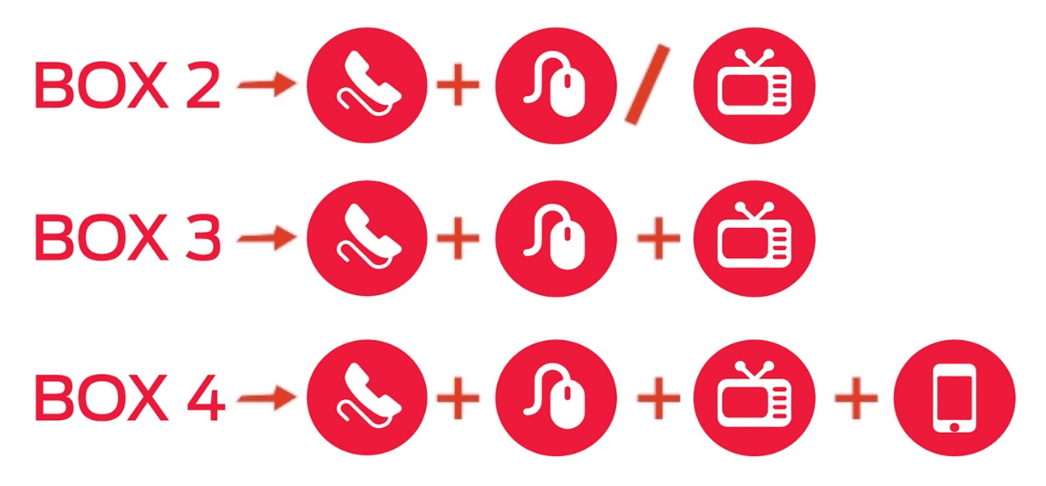

Internet - ukoliko ne koristite internet uslugu «Telekoma» i odlučite se za zaključenje ugovora o korišćenju jednog od MTS NET paketa, dobijate dve dodatne mesečne naknade po ceni od 1 dinar. Ukoliko već koristite uslugu interneta i obnavljate ugovor, dobijate jednu dodatnu mesečnu naknadu po ceni od 1 dinar.

Primer:
Za ugovaranje novog MTS NET paketa aktuelna ponuda je 2 mesečne naknade za 1 dinar, zaposleni u MUP-u dobijaju još 2 dodatna meseca, ukupno 4 meseca po 1 dinar.

Postpejd - ukoliko ne koristite postpejd uslugu «Telekoma» i odlučite se za zaključenje ugovora o korišćenju neke od MTS tarifa Morava, Omorika ili Soko, dobijate tri dodatne mesečne naknade po ceni od 1 dinar. Ukoliko koristite postpejd uslugu i obnavljate ugovor, dobijate jednu dodatnu mesečnu naknadu po ceni od 1 dinar.

Primer:
Za ugovaranje nove postpejd usluge zaposleni u MUP-u dobijaju 3 mesečne naknade za 1 dinar uz korišćenje aktuelnih pogodnosti u vidu popusta tokom cele ugovorne obaveze ili kupovine uređaja po subvencionisanim cenama.

Dodatno, «Telekom» je za svakoga od vas obezbedio specijalni poklon – MTS pripejd karticu koja osim aktuelne ponude sadrži dodatne pogodnosti. Pripejd karticu možete preuzeti u najbližoj MTS poslovnici.

Dodatna pogodnost MTS pripejd kartica - Šest meseci specijalnog bonus kredita za pozive u MTS mreži u ukupnom iznosu od 6.000 dinara. U MTS vodiču (*100#) pronađite i aktivirajte ovaj specijalni bonus i u narednih 6 meseci, na svakih 30 dana, dobijaćete bonus kredit u iznosu od 1.000 dinara koji možete da iskoristite za pozive u MTS mreži i to u periodu od 7 dana od dana dodele kredita.

Prilikom potpisivanja ugovora za MTS uslugu i/ili preuzimanje poklon MTS pripejd kartice neophodno je pokazati na uvid:
- Potvrdu Ministarstva o radnom odnosu ili
- Potvrdu Ministarstva o radnom angažovanju lica van radnog odnosa(ugovor o privremenim i povremenim poslovima i ugovor o delu)

Sve detalje aktuelne MTS ponude možete pogledati na adresi www.mts.rs ili pozivom MTS kontakt centra na broj 0800/100-100.

Ponude važe od 25.09.2018. godine.

